ГОУ Нелидовская специальная коррекционная школа VI11 вида
урок математики в 5 классе
ТЕМА
«Умножение на однозначное число с
переходом через разряд».
Учитель: Гылка Л. Е.

Цели: 1. Закрепление умножения на однозначное число с переходом через разряд; деления на однозначное число без перехода через разряд.
- Развитие логического мышления на основе анализа и синтеза задач, развитие кругозора.
- Воспитание мотивации к обучению
Ход урока.
1. Орг. момент
- Какую тему мы изучаем на уроках математики?
Сообщение темы и цели урока.
Сегодня мы не только закрепим умножение на однозначное число, но и посетим Центрально-Лесной Государственный Природный Биосферный Заповедник, расположенный в Нелидовском районе. Он был организован 31 декабря 1931 года, основателем и первым директором доцентом Смоленского университета зоологом Г.Л.Граве с целью сохранить в неприкосновенном виде центральную лесную полосу и населяющих ее животных, а также для научного исследования природы.
ПРОВЕРКА Д/3.
Сборка эмблемы заповедника из пазлов.
- Чтобы собрать эмблему заповедника, нужно взять только те пазлы, на которых написаны ответы примеров из домашнего задания.
- Как вы думаете, почему была взята такая эмблема?
(почти половину территории занимают еловые леса и с этой территории берут начало крупные реки)
УСТНЫЙ СЧЕТ
- По территории заповедника протекает множество речек,
речушек. А названия самых крупных из них, вы должны будете
найти сами, соединяя последовательно числа, полученные при
устном счете.
- увеличить 8 в 10 раз;
- увеличить 3 в 100 раз;
- уменьшить 900 в 100 раз;
- во сколько раз 70 больше 7;
- во сколько раз нужно увеличить 10, чтобы получилось 40;
- сколько раз по 30 нужно взять, чтобы получилось 90.
(дети зачитывают названия рек)
Тудовка, Жукопа, Тюдьма, которые впадают в Волгу. Межа впадает в Западную Двину.
Для проведения экскурсий и наблюдения за животными и растениями в природе на территории заповедника создана экологическая тропа. Мы пройдем с вами по ней, решая примеры и задачи.
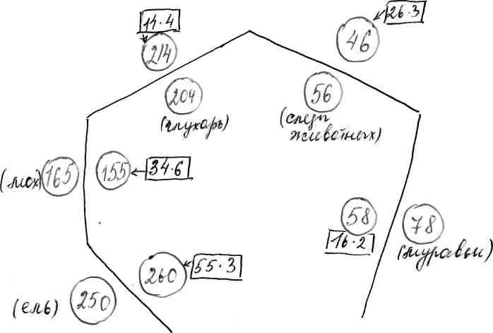
125 х 2
1. Половину территории занимает ель. Как узнать, сколько лет
живет ель? Замечали ли вы, что ветки у ели растут как бы по
кругу от ствола? Так вот каждый год у ели отрастает новый ряд
веточек (мутовок). Количество рядов + 5 лет на прорастание
семени.
Если у метровой елочки 9 рядов веток, то, сколько ей лет?
2. Что же ещё встретиться нам на пути? Только мхов 165
видов. Хотите узнать, сколько всего видов растений в
заповеднике? Чтобы это узнать составим и решим задачу:
мхов-165видов
лишайников-?, на 25 видов меньше, чем мхов
высших растений-?, в 4 раза больше, чем лишайников.
Здесь растут и представители Севера: карликовая береза, морошка, клюква (напиток).
На территории заповедника встречаются растения, занесенные в Красную Книгу: Венерин башмачок, лунник, ветреница и др.
- В заповеднике обитают 204 вида птиц. Гордость заповедника - глухарь. Это самая крупная лесная птица. Весной на утренних зорях глухари разыгрывают целые спектакли, поют свои песни, танцуют, устраивают рыцарские поединки. Все эти брачные игры называются глухариные тока.
- Подбери правильно цифру для примера и она тебе поможет найти начало слова (читать через букву)
3
56х =1 =112 2 х 4=92 I вариант – аист, тетерев
2
6 х 3=201 1х5=205 II- вариант – сокол, беркут
7
4

(музыка голоса птиц)

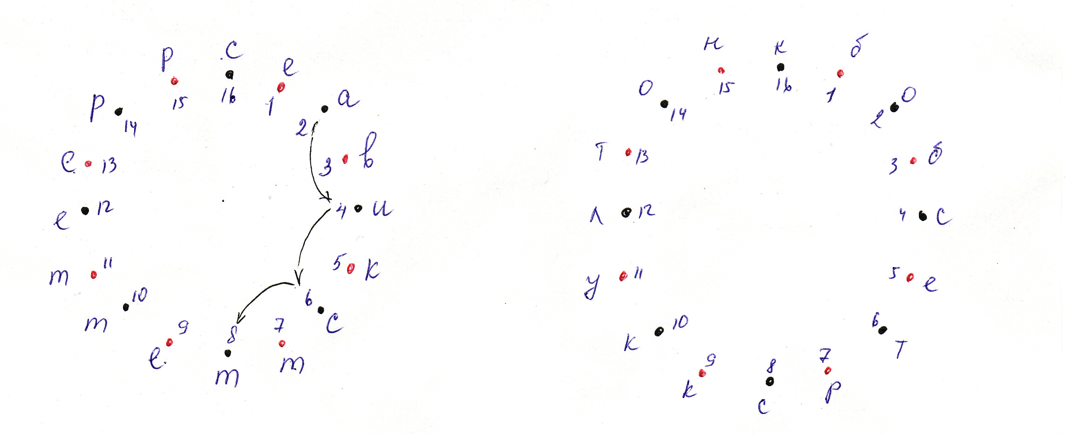
- В заповеднике обитают 56 видов млекопитающих. Чьи следы мы видим?
( Электротабло )
49 х 2 = 98( рысь)
27 x 4 = 108 (волк) 34 х 8 = 272(лось)
52 x 7 = 364(белка)
95 х 6 = 570(заяц)
83 x 5 = 415(кабан) 75 x 4 = 3 00(медведь)
Из крупных животных под особым контролем хозяин тайги - медведь.
Учеными биостанции разработана оригинальная методика доращивания медвежат и выпуск их в природу, той области, где они родились(120 медвежат уже выпущено).
5. Рассказ о насекомых, живущих в заповеднике. Муравьи. Домашнее задание. Решив круговые примеры вы узнаете, сколько муравьев, в среднем, живет в одном муравейнике. (20 000)
На этом наша экскурсия по экологической тропе подошла к концу.
Итог урока. Чему учились и, что интересного вы узнали на уроке?

